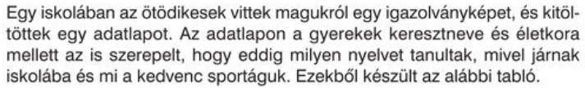
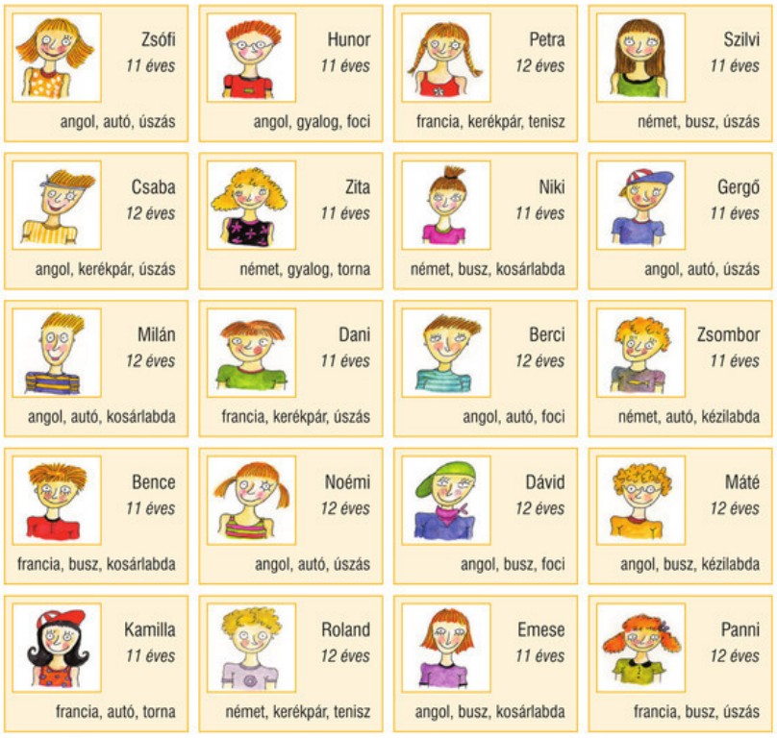
(Mozaik/MS-2305U-Sokszínű matematika 5. tk/10. oldal) és 107. oldal alapján)

Gyűjtsd ki a fenti osztályból adatokat az életkorok szerint és ábrázold oszlopdiagramon és szalagdiagramon!
Készíts táblázatot!

Ábrázold szalagdiagramon az életkorok megoszlását! Használj különböző színeket!

Ábrázold kördiagramon az életkorok megoszlását!

Fogalmazz meg még 2 kérdést az életkorokról és válaszold is meg azokat!
- kérdés:

Válasz:
- kérdés:

Válasz:
Számítsd ki az osztályban az életkorok átlagát!

